ЛАБОРОТОРНАЯ №1. ИЗУЧЕНИЕ РАБОТЫ С НИТЯМИ в OpenMP.
Цель лабораторной работы – знакомство с библиотекой OpenMP и получение первичных навыков параллельного программирования.
- Создание приложения с применением OpenMP
- Запустите Microsoft Visual Studio 2010.
- Выбирите пункт в меню File -> New -> Project, или нажмите Ctrl+Shift+N
- В окне New Project в раскрывающемся списке Visual C++ выбирите Win32. В подокне Templates установите Win32 Console Application. Введите имя (Name), например, example1, и место расположения (Location) проекта, например, С:\My, и нажмите кнопку OK. См. Рис.1.
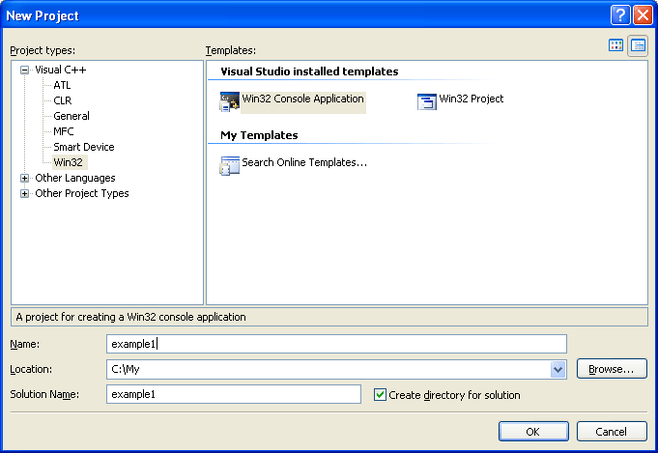
Рис.1
- В открывшемся окне Win32 Application Wizard - example1 нажмите кнопку Next, и затем в Additional options поставьте галочку напротив Empty project. Нажмите кнопку Finish. См. Рис.2.
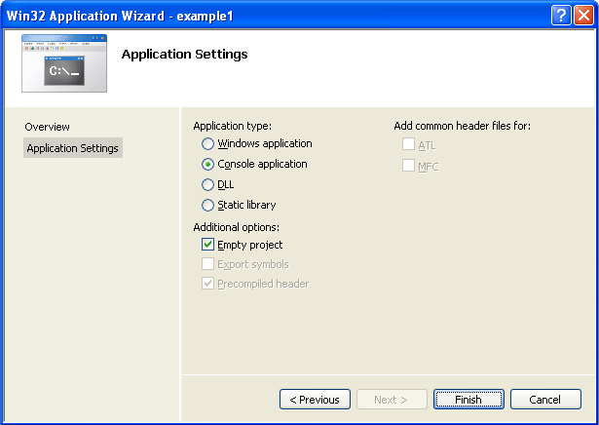
Рис.2
- Теперь создадим файл с кодом нашего приложения. Выберите пункт в меню Project -> Add New Item..., или нажмите Ctrl+Shift+A. В категории Visual C++выбирите подкатегорию Code. В подокне Templates установите С++ File (.cpp). Введите имя файла с расширением .с, например, source.c, и нажмите кнопкуAdd. См. Рис.3.
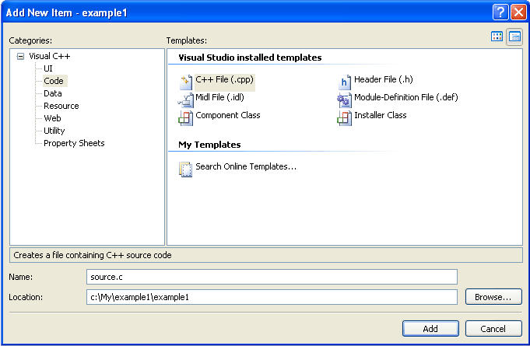
Рис.3
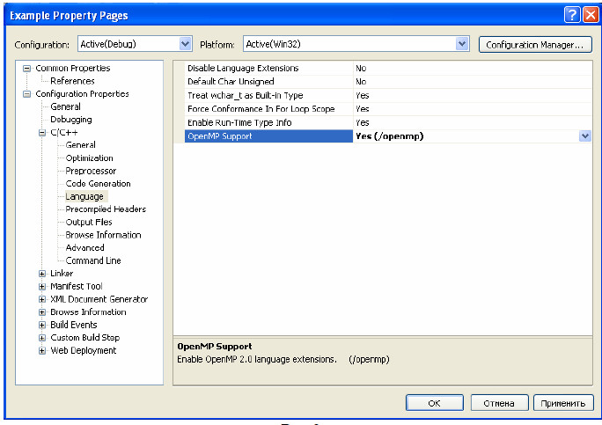
- В новом окне введите код на Си. Затем сохраните файл, выбрав пункт меню File -> Save source.c, или нажав Ctrl+S.
- Для построения приложения выберите пункт меню Build -> Build Solution, или нажмите F7.
- Для запуска приложения выберите пункт меню Debug -> Start Without Debugging, или нажмите Ctrl+F5.
- Выполнение примеров.
В OpenMP реализован набор директив, которые позволяют управлять процессом создания нитей и их использованием в процессе параллельных вычислений
Базовая директива: - директива parallel – инициализирует, создает параллельную область, которая исполняется всеми нитями.
Директива parallel
Параллельная область инициализируется вызовом директивы parallel. В результате выполнения директивы порождается группа нитей. Нити в группе получают уникальный номер от 0 до OMP_NUM_THREADS-1, константа OMP_NUM_THREADS определяет количество нитей в группе. Во время выполнения параллельной области размер группы не может быть изменен. После завершения параллельной области выполняется неявная синхронизация и уничтожение порожденных нитей.
При выполнении параллельной области все нити исполняют один о тот же код, поэтому для распределения вычислений между нитями используются директивы (section, do, workshare) или логические условие на номер нити в группе.
Директива parallel – инициализирует параллельную область и создает группу из OMP_NUM_THREADS нитей.

Синтаксис оператора. Язык Си++
#pragma omp parallel [опция[[,] опция]...]
{параллельная область}

Пример_1 Выводит на экран текст.

#include <omp.h>
#include <iostream>
#include <stdio.h>
#include <time.h>
int main()
{
using namespace std;
{
cout << "Hello, World!" << endl;
}
}

Пример_2. Выводит Hello, World!" 4 раза, в зависимости от количества нитей.
Каждая нить параллельно выводит на экран текст.

#include <omp.h>
#include <iostream>
#include <stdio.h>
#include <time.h>
int main()
{
using namespace std;
omp_set_num_threads(4);
#pragma omp parallel num_threads(4)

{
cout << "Hello, World!" << endl;
}
}

// Пример 3. Каждая нить называет свой номер из общего количества.
//Нити представляются в том порядке, в каком успели

#include <omp.h>
#include <iostream>
#include <stdio.h>
#include <time.h>
int main()
{
#pragma omp parallel num_threads(3)
{
printf ("Hello! I am %d thread from %d threads! \n", omp_get_thread_num(),omp_get_num_threads());

}
}

Пример 4. На экран выводят только четные нити

#include<omp.h>
#include<iostream>
#include<stdio.h>
#include<time.h>
#include<conio.h>

int main()
{
usingnamespacestd;
#pragmaomp parallel num_threads(6)
{
intnum=omp_get_thread_num();
if (num%2==0) printf ("Hello! Iameventhread %d\n", num);// те нити, номера которых четные
}
return 0;
}

